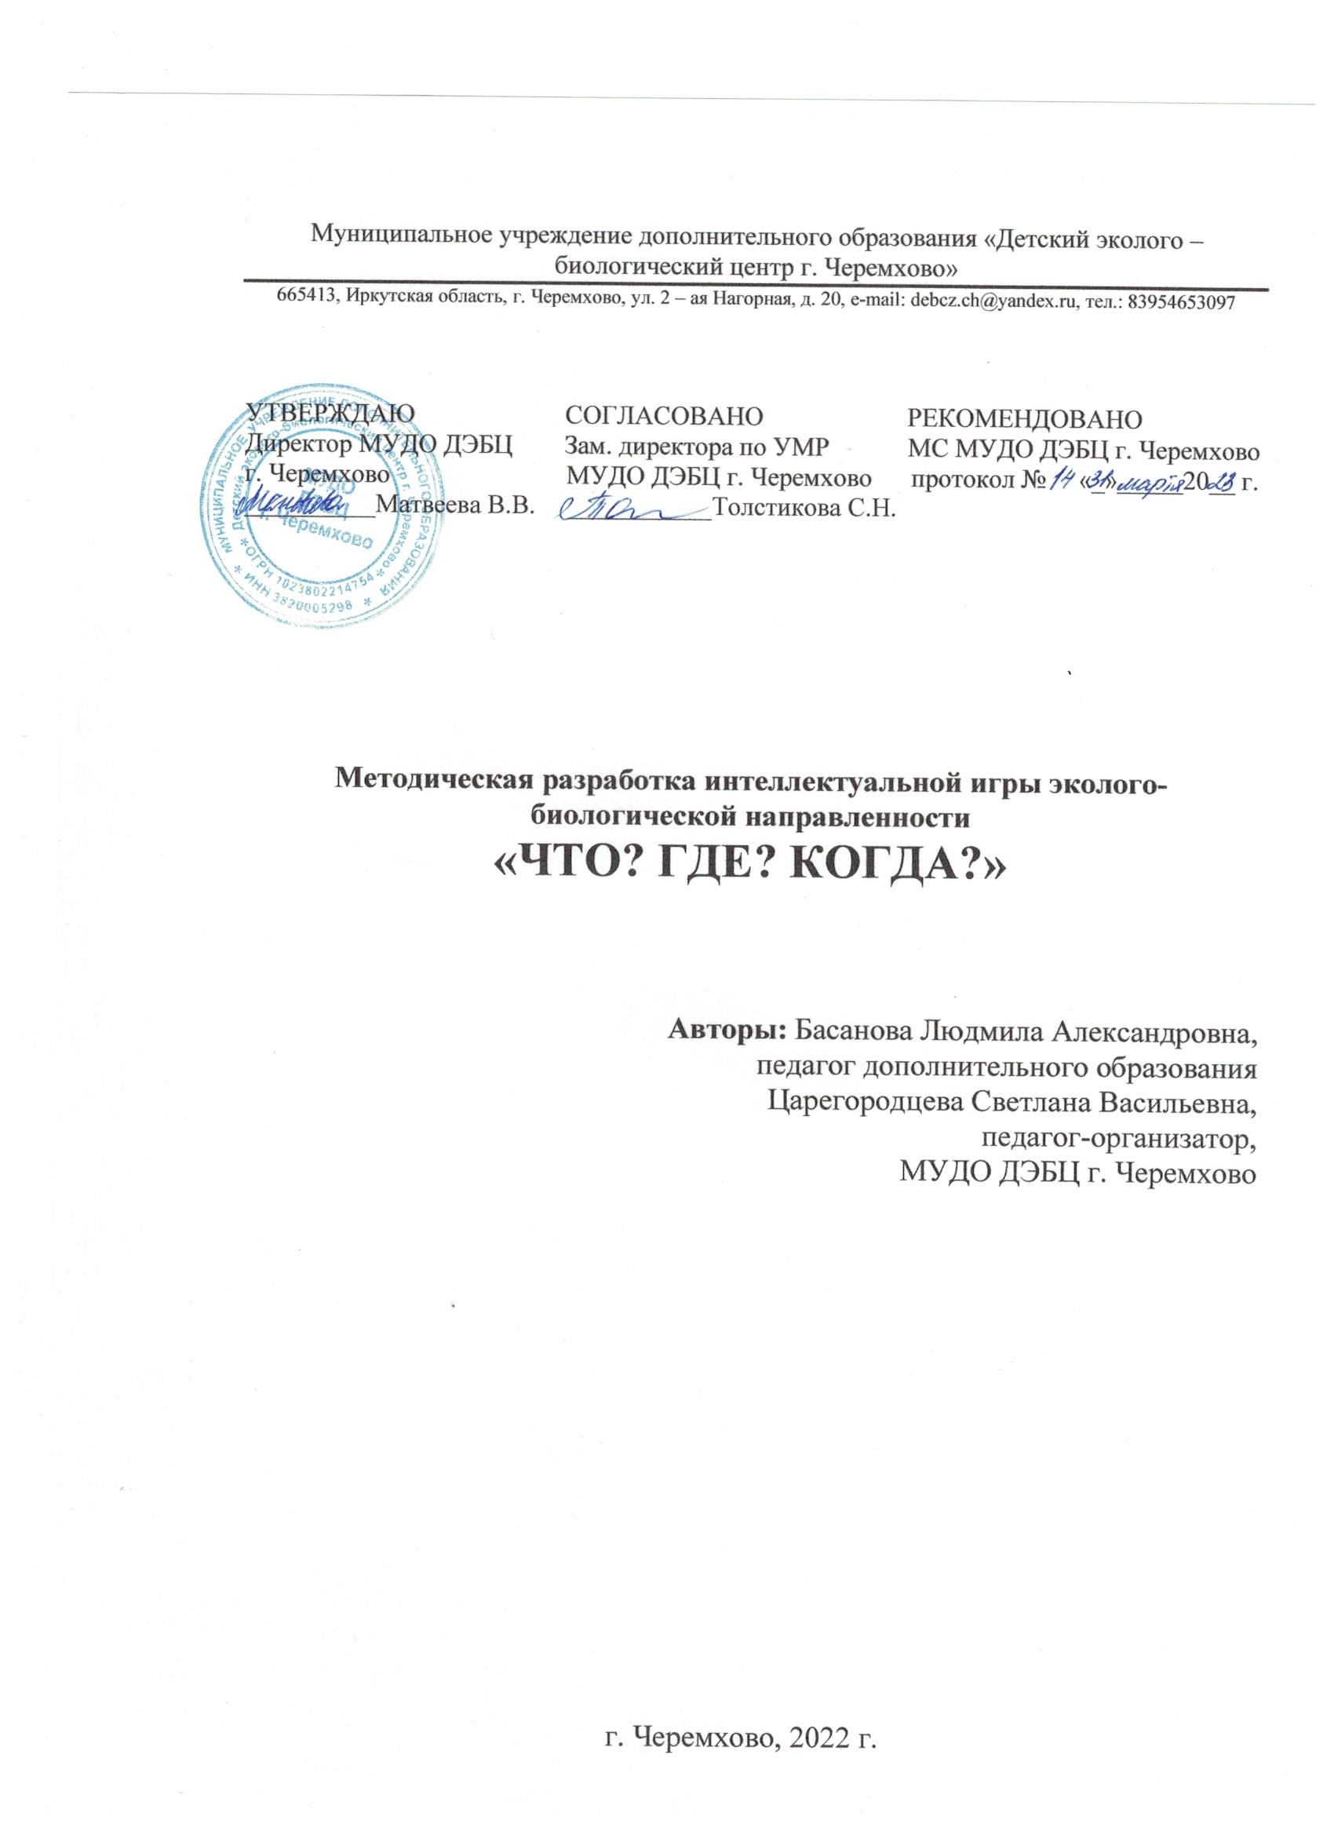

Оглавление
Введение……...………………………………………………...……………….…3
Основная часть
- Методический материал и оборудование………………………….4
- Сценарий……………………………………………………………. 5
Заключение……………………………………………………………………...…9
Список источников……………………………………….…...............................10
Приложение 1. Положение о проведении игры ……………………...………..11
Приложение 2 Задания и ответы………………………………………………..14
Приложение 3 Оценочная ведомость…...………………………………...…....22
Приложение 4 Перечень игрового реквизита.…………………………………24

Введение

Игры – естественный спутник в жизни ребёнка, источник положительных эмоций, обладающий великой воспитательной силой.
Интеллектуальная игра «Что? Где? Когда?» - коллективное выполнение заданий, требующих применения продуктивного мышления в условиях ограниченного времени и соревнования. Игра объединяет в себе черты как игровой, так и учебной деятельности - она развивает теоретическое мышление, требуя формулирования понятий, выполнения основных мыслительных операций (классификации, анализа, синтеза и т.п.).
Участие в таких играх способствует расширению кругозора, уточнению представления об окружающем мире, адаптации в мире, развитию интеллектуальных способностей: мышления, внимания, логики, памяти. Эта игра позволяет повысить познавательную активность детей в эколого-биологической направленности.
Правила игры в данной методической разработке значительно отличаются от правил телевизионной игры. Они не требуют специального стола с секторами и волчком. Главное преимущество представленной в разработке игры, возможность охватить большее количество участников.
Целевая аудитория: Методическая разработка может использоваться педагогами дополнительного образования, учителями во внеурочной деятельности. Игра ориентирована на обучающихся 6-8 классов. Возможен вариант использования игры для взрослой аудитории, когда в качестве ведущих выступают дети. Например, в рамках волонтёрской деятельности можно провести игру в День пожилого человека для соответствующей категории граждан или для родителей (семей учащихся) в рамках тематического родительского собрания). Не адаптирована для детей ТЖС, ОВЗ.
Условия реализации: 2 часа 30 минут.
Форма: работа в малых группах
Методы работы: игровой, частично-поисковый, практический.
Технология: игровая.
Этап 1: Подготовка вопросов
Инструменты:
База знаний: Создание базы данных с вопросами и ответами прошлых игр.
Тематические подборки: Разделение вопросов по категориям (например, история, наука, культура).
Источники: Использование энциклопедий, книг, научных статей, новостей и интернета для поиска интересных фактов.
Техники:
Метод мозгового штурма: Коллективное обсуждение возможных тем и идей для вопросов.
Креативность: Придумывание нестандартных вопросов, которые требуют логического рассуждения, а не простого знания факта.
Уровни сложности: Градация вопросов от простых до сложных, чтобы поддерживать интерес всех участников.
Этап 2: Формирование команд
Инструменты:
Регистрация участников: лист регистрации для сбора информации о командах.
Система жеребьевки: программное обеспечение или ручная жеребьевка для распределения команд по раундам.
Техники:
Этап 3: Проведение игры
Инструменты:
Вопросник: комплект карточек с вопросами, которые заранее подготовлены организаторами.
Таймер: часы или секундомер для ограничения времени на размышление.
Микрофоны и динамики: оборудование для озвучивания вопросов и ответов.
Жетончики/баллы: система учета правильных ответов и подсчета очков.
Техники:
Презентация вопроса: четкое и внятное чтение вопроса ведущим.
Обсуждение: предоставление участникам достаточного времени для обсуждения и принятия коллективного решения.
Оценивание ответов: объективная оценка правильности ответов жюри.
Штрафы и бонусы: Введение штрафов за нарушения правил и бонусов за креативные подходы.
Этап 4: Подведение итогов
Инструменты:
Таблица результатов: объявление результатов после каждого раунда.
Награждение: дипломы, призы для победителей.
Анализ игры: обсуждение ошибок и удачных моментов после окончания игры.
Фидбэк: сбор отзывов участников для улучшения организации будущих игр.
Церемония награждения: торжественное вручение наград победителям.
Базовые знания из других областей: нет требований.
Автономное мероприятие.
Образовательные результаты: метапредметные, личностные.
Цель. Формирование положительной мотивации у учащихся к самостоятельному и коллективному совершенствованию знаний эколого-биологической направленности.
Задачи.
- Содействовать развитию и реализации коммуникативных способностей учащихся, воспитывать взаимопомощь и взаимовыручку, формировать навыки овладения правилами игры;
- Развивать логическое мышление, сообразительность, память, внимание, интеллект, любознательность, правильную конструктивную речь;
- воспитывать экологически культурную личность, способную любить родную природу, охранять и беречь ее.

Основная часть
- Методический материал и оборудование

За месяц до мероприятия необходимо разослать школам положение о проведении муниципальной интеллектуальной игры эколого-биологической направленности «Что? Где? Когда?» (Приложение 1).
Зал не требует особенного оформления, главное, наличие 3-х круглых столов разных цветов (для команд-игроков), зрительные места и стол для секретарей-экспертов с именными табличками. Необходимы аудио-видеоаппаратура, 3 микрофона (для ведущего, секретарей-экспертов, а также для озвучивания ответов команд)
Жеребьёвка команд-игроков 1-й, 2-й и 3-й тройки проводится заранее с помощью комплекта карточек с цифрами: «1», «2», «3» (по 3 шт. каждой, при наличии 9-ти заявленных команд).
Для работы экспертов на столе размещаются: положение об игре, задания и правильные ответы игры (Приложение 2), оценочная ведомость (Приложение 3).
Для подачи звукового сигнала начала каждого тура используется гонг.
Наглядность мероприятия обеспечивается презентацией. Презентация и аудио-видеофайлы, используемые в игре, размещены здесь https://disk.yandex.ru/d/PUyVn2umSvR48g.
Музыкальное сопровождение и заставка заимствованы из телеигры «Что? Где? Когда?» [9].
О готовности ответа команда сообщает поднятием флажка (зелёного, красного или жёлтого, в зависимости от цвета стола). На столах команд размещаются чистые листы бумаги и ручки для пометок.
Для награждения победителей и участников необходимы сертификаты, дипломы и призы для каждой команды. Команда-победитель кроме переходящего символа игры – бронзовой совы, получает по итогам третьего тура памятный приз.
Ответственному за вынос реквизита в процессе игры, предоставляется соответствующий перечень (Приложение 4).
В заданиях данной игры используется следующий реквизит:
Задания категории «Чёрный ящик»: коробка чёрного цвета, Байкальские губки, компас, плоды банана, томата, перца;
Задания категории «Предмет»: чучело дятла, кролик в клетке, улитка Ахатина;
Раздаточный материал: Карточка 1 (2-е задание 2-го тура); Карточка 2 (1-е задание 3-го тура). Размещены в Приложении 2.
Для заданий категории «Видеовопрос», необходимо заснять значимого человека (например, эколога, директора ЦПКиО…). В 3-1 тройке 1-го тура использован обзорный трейлер игры BioWare [10]
- Сценарий Муниципальной интеллектуальной экологической игры «Что? Где? Когда?»

Перед игрой на экране транслируется заставка игры «Что? Где? Когда?», звучит музыка. Команды проходят процедуру регистрации. Жеребьёвка.

Ведущий (далее Вед.) Добрый день, уважаемые игроки, болельщики и гости интеллектуальной игры «Что? Где? Когда?» Муниципальное учреждение дополнительного образования «Детский эколого–биологический центр г. Черемхово» приветствует вас в стенах нашего замечательного друга - Дворца Культуры «Горняк».
Сегодня с вами буду я – ведущий …………
Для открытия игры и приветственного слова приглашается директор …
Слово директору
Вед. На игру прибыли 7 команд. Поприветствуем их: команда школы №…… двукратный победитель нашей игры. Аплодисменты представителям школ №№………..
Именно в этой игре «Что? Где? Когда?», здесь и сейчас вы сможете проверить себя на эрудицию и логику мышления в области биологии и экологии.
Прежде чем команды вступят в интеллектуальную борьбу, познакомимся с нашими экспертами. Преподаватель Черемховского педагогического колледжа, биолог - ………… Ведущий специалист Агентства лесного хозяйства - ………… Главный эколог Администрации города Черемхово - ……………
Наши уважаемые эксперты имеют право решающего голоса в спорных ситуациях, осуществляют помощь в подсчете голосов, контроль за соблюдением времени и ведут протокол игры.
Внимание, правила игры. Интеллектуальная игра «Что? Где? Когда?» состоит из трех туров.
В первом туре играют все команды. Команды играют тройками согласно предварительной жеребьёвке. Первый тур включает в себя 6 вопросов. Каждый правильный ответ в туре оценивается в 1 балл.
Во втором туре одновременно играют все команды, победившие в первом туре. Второй тур также состоит из 6 вопросов (аналогично 1 туру).
Третий тур включает в себя 3 вопроса, на которые отвечает команда-победитель второго тура. В случае своей победы команда становится абсолютным победителем игры.
Я приглашаю команды, которые по результатам жеребьёвки попали в 1-ю тройку 1-го тура. За красный столик следует команда школы №…, команда школы №…. – зелёный столик и команда школы № … занимает оранжевый столик.
Капитаны, представьтесь, и презентуйте свои команды: название, и девиз. Пожалуйста, команда за красным столом….
Представление команд
Вед. Спасибо. К игре готовы? Внимание, условия игры: После того, как ведущий прочитал вопрос, по сигналу начинается отчет времени для обсуждения вопроса. Время обсуждения каждого вопроса составляет 1 минуту (кроме блиц-вопросов). За 10 секунд до истечения минуты обсуждения раздается звуковой сигнал. По истечению минуты команда, которая первой подала знак о том, что она готова отвечать, озвучивает свой ответ. Знак подаем поднятием флажка. В том случае, если команда дала неверный ответ, право отвечать переходит другой команде, просигнализировавшей второй. Правила всем понятны? Тогда начинаем.
1-й тур (1-я тройка) (см. Приложение 2)
Ведущий задает вопросы или даёт задания. По истечение 1 минуты, повторяет вопрос. Команда отвечает. Если отвечает не верно, ведущий передает слово следующей команде. Если команда отвечает правильно или почти правильно, ведущий зачитывает свой вариант ответа и уточняет у экспертов: засчитывается балл или нет.
6этап 1-го тура первой тройки блиц-вопросы. Ведущий задаёт три вопроса подряд, причём на обдумывание каждого вопроса даётся всего 20 секунд без права перехода вопроса следующей команде. Отвечать имеют право только капитаны, предварительно подняв флажок.
После проигрывания 6-го этапа проводится игра со зрителями
Игра со зрителями
Ведущий задает вопрос, любой из команды, если знает ответ, поднимает руку и отвечает, зарабатывая жетоны, в конце игры обладатель самого большого количества жетонов, будет признан победителем игры со зрителями.
Вед. Уважаемые эксперты, озвучьте, пожалуйста, результаты первого тура первой тройки.
Результаты игры 1-й тройки от секретарей-экспертов
Вед. Итак, победила команда школы №…, сидевшая за …..столиком. Вы и выходите во второй тур.
А я приглашаю следующую тройку игроков 1-го тура.
По аналогии с предыдущей тройкой, игроки 2-й тройки размещаются и представляются.
1 тур (2-ая тройка)
Музыкальный номер
Результаты игры 2-й тройки от секретарей-экспертов
Отыгравшие команды занимают места в зрительном зале. Ведущий приглашает следующую тройку команд-игроков.
1 тур (3-я тройка)
Проводится по аналогии с предыдущей тройкой.
Результаты игры 3-й тройки от секретарей-экспертов
Вед. По итогам первого тура 3-й тройки победила команда школы №…, сидевшая за …..столиком. Вы и выходите во второй тур.
Команды-соперники, для вас игра закончена, пройдите, пожалуйста, в зал. А я приглашаю победителя первой тройки. Команду школы №………. И победителя 2-ой тройки – команду школы №………… Команды, займите, пожалуйста, свободные столики.
2-й тур
Проводится по аналогии с предыдущей тройкой.
Игра со зрителями.
Результаты игры 3-й тройки от секретарей-экспертов
Вед. В этом туре большее количество баллов заработала команда школы № … а значит именно эта команда победила в интеллектуальной игре «Что? Где? Когда?»! Давайте аплодисментами поблагодарим и проводим в зал достойных соперников команды-победителя!
Итак, перед нами сильнейшая команда сегодняшней игры. Вы, и только вы, выходите в 3-й тур игры, и вам уже сейчас достается переходящий кубок Муниципальной интеллектуальной экологической игры «Что? Где? Когда?». Аплодисменты!
Вручение переходящего кубка игры.
А сейчас, мы даем вам возможность немного отдохнуть.
Экологические ролики.
Вед. Давайте, еще раз, поаплодируем нашим финалистам.
Вы уже победители, но сейчас у вас есть шанс получить специальный приз и звание абсолютного победителя.
Чтобы получить приз, который никому не надо передавать, он достанется вам навсегда, необходимо ответить на 3 вопроса, и получив подсказки отгадать, что за приз находится в черном ящике. Готовы? На каждый вопрос 1 мин для обдумывания.
3-й тур.
Команда выполняет три задания.
Вед. У нас есть абсолютный победитель….. Ребята, вы получаете суперприз! Вручается приз (в случае победы).
Вед. А теперь нам необходимо выявить победителя среди зрителей. Посчитайте у кого больше всего жетонов. Итак, победителем игры со зрителями стал…
Прошу экспертов приступить к церемонии награждения и вручить специальный приз победителя игры со зрителями, а также вручить сертификаты всем командам участникам игры, во время награждения, просьба, выстраиваться для общего фото.
Вручение грамот, сертификатов, призов и благодарностей (победителю игры со зрителями, командам, экспертам, спонсорам)
Фото на память
Вед. Всем огромное спасибо! Всего вам доброго, успехов, побед! Ждём вас на нашей следующей (третьей) Муниципальной интеллектуальной экологической игре «Что? Где? Когда?» До новых встреч!

Заключение

Природа – бескрайний простор, невозможно знать всё о ней, однако благодаря методической разработке игры «Что? Где? Когда» эколого-биологической направленности можно добровольно погрузиться в недра науки и познакомить себя и других с многообразием и уникальностью живых организмов, с тонкими нитями природных взаимосвязей, с обыденностью и необратимой глобальностью экологических аспектов.
Игра ставит ребенка в условия поиска, возбуждает интерес к победе, а отсюда и к предмету исследования. Дети, занимающиеся интеллектуальными играми, более раскрепощены, не боятся высказывать свое мнение, быть неуслышанными или ошибиться. Игра позволяет содействовать развитию и реализации коммуникативных способностей школьников, воспитывать взаимопомощь и взаимовыручку, формировать навыки овладения правилами игры. Она помогает развивать логическое мышление, сообразительность, память, внимание, интеллект, любознательность, правильную конструктивную речь. Способствует воспитанию экологически культурной личности, любящей родную природу.
Игра «Что? Где? Когда?» экологической направленности способна стать хорошей традицией интеллектуальных встреч для школьников. Подготовку к последующим играм значительно облегчит данная разработка, в которой отработаны все детали игры. Остаётся только обновить задания и продолжить формирование положительной мотивации у учащихся к самостоятельному и коллективному совершенствованию знаний эколого-биологической направленности.

Список источников:

- Агеева И. Д. Веселая биология на уроках и праздниках. М. Творческий центр, 2005.;
- Большой энциклопедический словарь. – 2-е изд., перераб. и доп. – М.: «Большая Российская энциклопедия»; СПб.: «Норинт», 2000 – 146с.: ил.;
- Мир леса. Детская энциклопедия, Москва «Махаон», 2012, 126с.: ил.;
- Я познаю мир: Дет. Энцикл.: Экология / Авт.- сост. А. Е. Чижевский. Под общ. Ред. О.Г. Хинн – М.: Издательство АСТ-ЛТД, Олимп, 1997. – 432 с.;
- Борис Левин. «Что? Где? Когда?» для «чайников» [Электронный ресурс] – http://chgk.strategy48.ru/sites/default/files/levin.pdf;
- Википедия [Электронный ресурс] – https://ru.wikipedia.org/wiki;
- Журнал «Travelask» [Электронный ресурс] - https://travelask.ru/blog/posts/31509-zachem-evropeytsy-i-amerikantsy-veshayut-sushitsya-sobachyu;
- Звук зайца [Электронный ресурс] – http://mp3hunter.ru/audio/zayac/;
- Музыка в телеигре «Что? Где? Когда?» [Электронный ресурс] – https://luckyea77.livejournal.com/83329.html;
- Трейлер игры BioWare [Электронный ресурс] – https://gamemag.ru/news/134944/anthem-nikolay-drozdov-rasskazyvaet-o-mire-novoy-igry-bioware;
- Узнай Россию [Электронный ресурс] - https://ru.rbth.com/read/2030-soviet-canned-water;
- «ХАЙТЕК» [Электронный ресурс] - https://hightech.fm/2022/02/21/tardigrada;
- Экологические ролики [Электронный ресурс] - https://recyclemag.ru/article/9-uvlekatelnyih-rolikov-ob-ekologii-specialno-dlya-detey.

Приложение1
Положение
о проведении муниципальной интеллектуальной игры «Что? Где? Когда?» эколого-биологической направленности

- Общие положения
  - Все условия проведения и участия в данном мероприятии определяются настоящим положением.
  - Организаторы оставляют за собой право при необходимости вносить изменения в положение, не противоречащие основному содержанию, отвечая за своевременное информирование о них участников.
  - Интеллектуальная игра «Что? Где? Когда?» - командная игра, предназначенная для проверки эрудиции и логического мышления участников в области биологии и экологии.
  - Игра проводится под руководством ведущего. Ведущим является педагог-организатор образовательного учреждения. Помощь в проведении игры осуществляют наблюдатели, по одному от каждой команды. Наблюдатели осуществляют контроль за соблюдением правил игры. Секретари осуществляют помощь в подсчете голосов и контроль соблюдения времени.
- Организаторы
Муниципальное учреждение дополнительного образования «Детский эколого – биологический центр г. Черемхово»
Цели:
- активизировать познавательную деятельность, расширять объем эколого-биологических знаний;
- формировать навыки овладения правилами игры;
- развивать логическое мышление, сообразительность, память, внимание, интеллект, любознательность, правильную конструктивную речь;
- воспитывать экологически культурную личность, способную любить родную природу, охранять и беречь ее; воспитывать взаимопомощь и взаимовыручку.
- Участники игры
Участниками интеллектуальной игры могут стать учащиеся общеобразовательных школ 6 - 8 классы. Образовательная организация самостоятельно формирует команду знатоков от своей школы.
- Сроки и место проведения игры
Дата проведения: 27 апреля 2017 года в 13:00.
Место проведения: МБУК «ДК «Горняк», ул. Ф. Патаки, 1.

5. Условия участия
5.1. В игре принимают участие команды знатоков, своевременно оформившие заявку (форма заявки в Приложении).
5.2. Заявки на участие в игре принимается до 20 апреля 2017 года по электронному адресу …………….
5.3. Максимальный количественный состав команды – 6 человек, один из которых капитан команды.
5.4. Команды в начале игры должны представить свое название, девиз и имена участников.
5.5. Все участники обязаны пройти регистрацию в день проведения игры. Регистрация в день игры заканчивается за 15 минут до начала мероприятия.
5.6. Приветствуется единая форма команды, символизирующая свое учебное заведение, которое они представляют.
По вопросам проведения игры обращаться по телефону …… (ответственный: ……………..).
- Правила игры
  - Интеллектуальная игра «Что? Где? Когда?» состоит из трех туров.
  - В первом туре играют все команды. В зависимости от количества поданных заявок, команды играют тройками или парами. Первый тур включает в себя 6 вопросов. Тур может содержать следующие типы вопросов: Обычный вопрос: ведущий задаёт игрокам вопрос в словесной форме. Игроки должны подготовить точную формулировку ответа (например, если в вопросе требуется обосновать ответ, отвечающий должен объяснить свою версию). Мультимедийный вопрос: помимо слов в вопросе также используются видеоматериалы. Это могут быть как копии изображений, показанные игрокам на экранах, так и видеосъёмка. Предмет: команде выносят на показ определённый предмет и задают вопрос. Во время правильного ответа распорядитель ведущий показывает его на предмете (или на своём примере). В отдельных случаях знатоки должны наоборот отгадать предмет, находящийся за кулисами, который им выносят при правильном ответе. Чёрный ящик: знатокам выносят чёрный ящик, и ведущий даёт описание предмета, лежащего в нём. Задается вопрос. Блиц-вопрос: игроки должны ответить на три вопроса подряд, причём на обсуждение каждого вопроса даётся всего 20 секунд. В основном в блице задаются вопросы, не требующие долгого размышления (чаще всего требуется просто назвать что-либо). Как правило, все три вопроса связаны между собой единой тематикой. Балл команда получает в случае правильного ответа на все три вопроса.
6.3. Во втором туре одновременно играют все команды, победившие в первом туре. Второй тур также состоит из 6 вопросов (аналогично 1 туру).
6.4. Третий тур включает в себя 3 вопроса, на которые отвечает команда-победитель второго тура. В случае своей победы команда становится абсолютным победителем игры.
6.5. После того как ведущий прочитал вопрос, по сигналу начинается отчет времени для обсуждения вопроса. Время обсуждения каждого вопроса составляет 1 минуту (кроме блиц-вопросов). За 10 секунд до истечения минуты обсуждения раздается звуковой сигнал. По истечению минуты команда, которая первой подала знак о том, что она готова отвечать, озвучивает свой ответ. В том случае, если команда дала неверный ответ, право отвечать переходит другой команде, просигнализировавшей второй.
6.6. После каждого ответа на вопрос ведущий зачитывает правильный вариант ответа и объявляет результаты команд.
6.7. После каждого тура ведущий озвучивает баллы команд.
Результаты интеллектуальной игры фиксируются в протоколе.

7. Подведение итогов и награждение:
7.1. Каждый правильный ответ в туре оценивается в 1 балл;
7.2. Общего подсчета баллов за все туры не ведется. Счет во втором и третьем туре команда начинает с нуля баллов;
7.3. Все участвующие команды награждаются сертификатами участника игры.
Победители интеллектуальной игры получают дипломы победителей и переходящий символ игры.

Приложение
Заявка на участие в игре «Что? Где? Когда?»
Название команды
Название ОО, которую представляет команда
ФИ капитана команды
ФИО ответственного педагога (контактный телефон)
ФИО наблюдателя

Приложение №2
Задания и ответы

Тур 1. Тройка 1.
Ссылка на презентацию к игре: https://cloud.mail.ru/public/H1Cz/DZdZKnVLg
Вопрос 1. Жители Европы и США вывешивают вычесанную шерсть своих домашних питомцев на улицу. С какой целью они это делают?
Ответ: Люди делают это для того, чтобы помочь пернатым строить гнезда в черте города. Среди многих факторов, мешающих жизни птиц в больших городах, одним из самых важных является невозможность найти мелкие вещи, которые можно применить при постройке гнезда. Так как в современных городах постоянно убирают мусор и стригут газоны - сухие травинки, листики и шерсть стали недоступны для птиц, а ведь именно из этих материалов они привыкли вить гнезда.
Вопрос 2. Во времена СССР производили воду в консервах, и это была не сувенирная продукция, а настоящая питьевая вода, которая масштабно производилась в стране. Но увидеть такой консервированный продукт на полках продуктового магазина было невозможно. Для каких целей консервировали питьевую воду?
Ответ: Питьевая вода, производилась только для нужд военно-промышленного комплекса и входила в состав сухого пайка для спасательных плотов на морских судах. В большинстве случаев, НЗ (неприкосновенный запас) использовали на спасательных шлюпках, торговых и военных кораблях. В случае кораблекрушении, морякам эта вода помогала выжить первые дни. Также, питьевая вода использовалась подводниками, по той же самой причине, на случай бедствия. На железных банках было отчетливо написано, что консервированную воду, нужно пить, в крайнем случае, по возможности собирать и пить дождевую воду. Производили данный вид консервов по особому рецепту, собирали родниковую воду, кипятили ее и добавляли аскорбиновую кислоту. Хранилась питьевая вода довольно долго, при условии правильного хранения от -35С до +66С.
Вопрос 3 (категория «Черный ящик»): В черном ящике находится плод растения, который в Европу был завезен К. Колумбом, первыми, разведением этого растения заинтересовались французы и итальянцы, позднее это растение появилось и в других странах, но в качестве декоративного растения. В России это растение возделывают с XVIII века. По приказу императрицы Екатерины II из Европы была привязана целая корзина этих плодов. Их привез посол одной из европейских стран, и он предстал перед сенатом с докладом «О диковинных фруктах и необыкновенных произрастаниях на европейских полях и огородах невиданных доселе в России». Плод, какого растения находится в черном ящике?
Ответ: томат
Вопрос 4. Предмет. А вы знаете, как общаются зайцы? Эти животные достаточно молчаливы, но совсем не немые. Ушастые могут ворчать во время пережевывания пищи, и довольно громко кричать при испуге или опасности. Однако у них есть еще один интересный способ общения. Что это за способ?
Ответ: Зайцы барабанят лапами. Почему они это делают? Таким образом, зайцы предупреждают своих собратьев об опасности. Завидев в небе ястреба или сокола, напуганный заяц начинает барабанить по земле или пню задними лапками. Подвергая риску собственную жизнь, он оповещает собратьев о надвигающейся угрозе, также поступает и зайчиха с зайчатами, только в этом случае заботливая мать отвлекает внимание врага от детенышей и принимает удар на себя.
А, также, установлено, что, колотя лапами по пню, зайцы как бы телеграфируют друг другу важную информацию, общаются между собой. Причем их слух настроен так, что эти звуки они хорошо различают среди множества других, которыми полон лес, даже на больших расстояниях.
Вопрос 5. Видеовопрос от директора Центрального парка культуры и отдыха: Один человек оставляет в лесу след, сотня – тропу, тысяча – пустыню. Объясните смысл поговорки.
Ответ: ухудшается структура лесной почвы, в нее плохо проходят воздух и влага, при этом погибают всходы.
Задание 6. Блиц-вопросы:
1. Как называется наука о насекомых? (энтомология)
2.Самое быстрое наземное млекопитающее животное? (гепард)
3.Единственная река, вытекающая из о. Байкал? (Ангара)
Запасной вопрос (играют только команды с равным количеством баллов)
Что изучает наука микология? (наука о грибах)

Тур 1. Тройка 2.
Вопрос 1. В некоторых высокогорных районах Калифорнии, с наступлением весны, можно увидеть «арбузный снег». Он розового цвета, обладает запахом и вкусом арбуза. Как вы можете объяснить данный природный феномен?
Ответ: Красный цвет снега вызывает микроскопическая одноклеточная водоросль, снежная хламидомонада. Свой яркий цвет она приобрела, благодаря природному пигменту - астаксантину, он необходим им для защиты от ультрафиолета, которого на поверхности снега гораздо больше, чем в толще воды. И эта одноклеточная водоросль действительно живет - и отлично себя чувствует - при низких температурах. Во время зимы она впадает в спячку, а весной, когда солнце начинает светить дольше и ярче, водоросль начинает активно размножаться, постепенно поднимаясь из толщи снега на поверхность.
Вопрос 2. Бразильский странствующий паук - обитатель тропиков, является одним из самых опасных и ядовитых членистоногих. Он даже занимает определенное место в книге рекордов Гиннеса как самый опасный вид отряда. Как вы думаете, за что, данный вид получил свое название?
Ответ: Название странствующие пауки получили, потому что не строят гнезд и не плетут паутину, а кочуют в поисках пропитания.
Вопрос 3. Предмет. Перед вами улитка «Ахатина» — это гигантский брюхоногий моллюск, если положить ее на край самого острого лезвия она проползет и не поранится, почему?
Ответ: выделяется большое количество секрета-слизи, которая защищает тело от ранения
Вопрос 4. В черном ящике находится прибор, который, как утверждают современные историки был изобретен в Китае в 1 в до н.э, в переводе с итальянского, его название означает мерить шагами, а в переводе с древнебританского «круг».
Ответ: компас
Вопрос 5. Видеовопрос.
При правильном ведении лесного хозяйства после вырубки леса просеку полностью очищают от хвороста и остатков древесины. Срубленные стволы, временно на лето оставляемые в лесу, полагается очищать от коры. Какое значение для леса имеют эти правила?

Ответ. Выполнение описанных правил предотвращает возникновение очагов насекомых-вредителей, которые в дальнейшем могут переселиться на живые деревья.

Задание 6. Блиц-вопросы:
1.Как называется наука о растениях? (ботаника)
2.Самое высокое млекопитающее? (жираф)
3.Какой из отрядов членистоногих, имеет 4 пары ног? (паук)
Запасной вопрос (играют только команды с равным количеством баллов). Как называется наука о законах и механизмах наследственности и изменчивости? (генетика)
Игра со зрителями:
1. Как называется наука о рыбах? (ихтиология)
2. Вокруг чего вращается Земля? (вокруг Солнца)
3. Что можно определить по спилу дерева? (возраст)
4. Какая птица не умеет летать? (пингвин, киви…………)
5. Чем дышат растения? (кислородом)
6. Какую из птиц называют «лесным доктором»? (дятел)
7. Линия, которая делит Земной шар пополам…(экватор)
8. В каком направлении вращается Земля? (с запада на восток)
9. Самый многочисленный отряд млекопитающих? (грызуны)
10. Самый большой океан? (Тихий)
11. Что является отличительным признаком млекопитающих? (вскармливание детенышей молоком)
Тур 1. Тройка 3.
Вопрос 1. Изумрудная оса - смертельно ядовитое насекомое, как все осы. Её укус может быть мучительно болезненным для людей. Тем не менее, эта блестящая металлическая
сине-зеленая тропическая оса, найденная в Южной Азии, Африке и на островах Тихого
океана, мало беспокоит людей, если они её не беспокоят. Но для тараканов эта оса
– страшный враг, она порабощает их, вводя им в мозг контролирующий разум яд. Будучи ужаленный осой, таракан теряет контроль над своим
поведением и становится ее рабом. Внимание вопрос, с какой целью, оса порабощает таракана?
Ответ: для выращивания личинок изумрудные осы предпочитают использовать живых жертв как инкубатор. Питаясь тараканом, личинка растет и развивается.
Вопрос 2. Тихоходки (Tardigrada) - тип микроскопических беспозвоночных, близкий к членистоногим. Это небольшая группа (180 видов) наземных, пресноводных, реже морских очень мелких организмов. Тихоходки распространены повсеместно: от Гималаев до морских глубин. Эти микроскопические существа, могут выживать в экстремальных условиях — их обнаруживают и в кипящих гейзерах, и в вечной мерзлоте. Внимание на экран, перед вами яйца тихоходок, как вы думаете, что можно определить по внешнему виду яиц данных особей?
Ответ: по форме яиц, можно определить, к какому виду относится данная особь.
Вопрос 3. Черный ящик. В черном ящике плод растения, родиной которого является Южная и Центральная Америка, дикие виды этого растения до сих пор произрастают в ее тропических районах. После появления этого растения в России его возделывали, как лекарственное растение с высоким содержанием витаминов в плодах. Когда вкусовые качества плода были оценены по достоинству, с ним начали проводить селекционные работы. В результате которых, плоды стали крупными и вкусными. Сорта этого растения подразделяют на сладкие, острые или горькие. Плод, какого растения находится в черном ящике?
Ответ: болгарский перец.
Вопрос 4. Предмет. Перед вами чучело дятла? Внимание вопрос. Когда эта птица наносит удары по дереву, она задействует невероятную силу. Если эту же силу применить к черепу любой другой птицы, её мозг быстро превратился бы в кашу. Однако ряд физиологических особенностей строения черепа дятла предотвращают такую трагедию. Каждый раз во время удара по дереву голова дятла испытывает напряжение, равное 1000 силам гравитации. Это более чем в 250 раз больше напряжения, испытываемого космонавтом во время запуска ракеты. Как же дятлам удается выдерживать такое давление?
Ответ: у большинства птиц кости клюва соединены с костями черепа. Но у дятлов череп и клюв отделены друг от друга тканью, похожей на губку. Именно эта «подушка» принимает на себя основной удар каждый раз, когда клюв дятла вонзается в дерево. Амортизатор дятлов настолько хорошо работает, что, по мнению ученых, человек не придумал еще ничего лучшего». Кроме того, и клюв, и сам мозг дятла окружены специальной подушкой, которая смягчает удары. Защищены от удара и глаза птицы. При ударе о дерево на глаз дятла опускается третье веко (мигательная перепонка). Она оберегает глазное яблоко от вибрации, не допуская расслоения сетчатки глаза.
Вопрос 5. Видеовопрос: Вы увидели небольшой фрагмент обзорного трейлера игры BioWare, озвученного Николаем Николаевичем Дроздовым - всемирно известным учёным- зоологом, который более 40 лет был бессменным ведущим программы "В мире животных" (https://gamemag.ru/news/134944/anthem-nikolay-drozdov-rasskazyvaet-o-mire-novoy-igry-bioware). Н. Дроздов знакомит геймеров с флорой, фауной и опасностями планеты Миррус. В игре упоминаются такие животные как: кворлики, урсы, виверны, титаны.
Внимание вопрос: существуют ли в реальности такие животные, если да, то какие: кворлики, урсы, виверны, титаны?
Ответ: Не существуют. Все животные вымышленные.
Задание 6. Блиц-вопросы:
1. Как называется наука о рыбах? (ихтиология)
2. Самый многочисленный отряд млекопитающих? (грызуны)
3. Что можно определить по спилу дерева? (возраст)
Запасной вопрос (играют только команды с равным количеством баллов)
Как называется наука об отношениях организмов между собой и окружающей их средой? (экология)
2 Тур
Вопрос 1. Внимание на экран. На фото изображена часть животного. Вопрос: Какого?
Ответ: нерпа
Вопрос 2. У вас на столах лежит карточка с заданием, на нем изображено 4 растения, ваша задача подобрать к каждому растению по 2 названия, научному и народному.
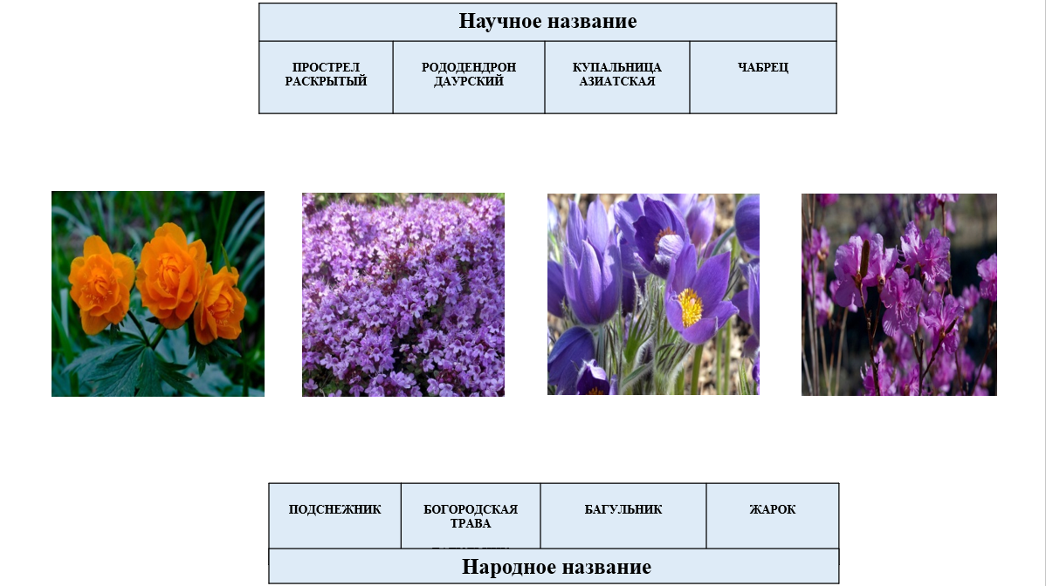
Карточка 1

Ответ:
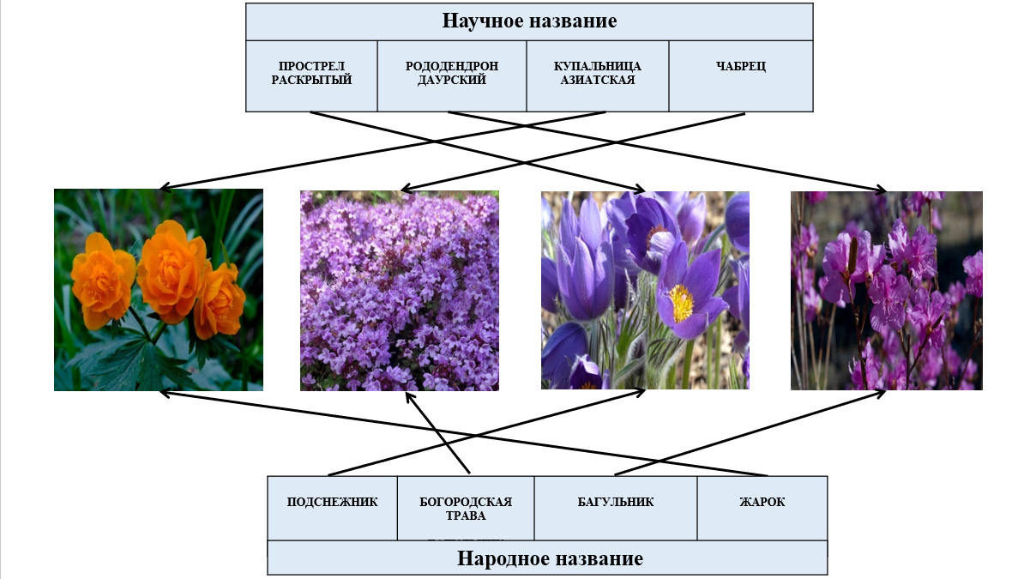
Вопрос 3. Голомянка – эндемик о. Байкал, рыба, не имеющая плавательного пузыря и чешуи. Помимо отсутствия пузыря, она примечательна способностью, производить потомство. Это живородящая рыба. Вернее "псевдоживородящая". Она вынашивает икринки внутри себя, и когда они вылупляются, рыба рожает их второй раз, в виде мальков. За что рыба получила свое название – Голомянка?
Внимание! Подсказка!
Голомень — это древнерусское слово, которое означает бездонные места озер или особо глубокие участки моря. Оно считается производным от еще более древнего слова, которое не употребляется сегодня, голомя, или открытое море, удаленные берега рек и озер.
Ответ: Удивительная рыба предпочитает большую глубину и простор, именно за это она получила свое название, Голомянка.
Вопрос 4. Черный ящик. Многоклеточные примитивные водные животные, неподвижно прикрепленные ко дну и подводным предметам. Они играют роль санитаров в экосистеме о. Байкал, длина их тела может достигать 1 м.
Ответ: Байкальские губки – эндемик о. Байкал.
Вопрос 5. Видеовопрос. Как называют новорожденного детеныша Байкальской нерпы?
Ответ: их называют БЕЛЬКАМИ, они рождаются ранней весной и имеют белоснежный мех. Белоснежный окрас помогает им оставаться незаметными в снегах Байкала в первые месяцы жизни.
Вопрос 6. Чей это голос? (заяц)
Игра со зрителями:
- Самый маленький океан? (Северный ледовитый)
- Тип деревьев, которых больше всего в тайге, это...? (хвойные)
- Как называется плодородный слой Земли? (почва)
- Из семян, какого дерева делают шоколад? (какао)
- Как называются животные, которые употребляют в пищу и растения и мясо? (всеядные)
- Какая звезда ближе всего к Земле? (Солнце)
- Сколько цветов у радуги? (семь)
- Самая большая страна мира? (Россия)
- Самое глубокое озеро на планете Земля? (Байкал)
- Арбуз — это фрукт или ягода? (ягода)
- Где у кузнечика ухо? (на ноге)
12. Вьют ли перелетные птицы гнезда? (нет)
3 Тур
Вопрос 1. Перед вами таблица с экологическими знаками, где названия не соответствуют расшифровке, ваша задача, соотнести правильное название и расшифровку, указав на них стрелками. После выполнения задания, на листе написать название команды и сдать экспертам.
Карточка 2
Экологическая маркировка | Название знака | Расшифровка
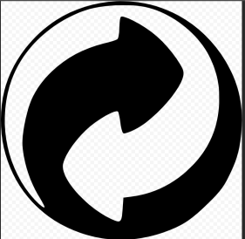 | Знак «Зеленая точка» | Этот знак информирует о том, что товар и его упаковка предназначены для сбора или вторичной переработки, а компания-изготовитель или компания-продавец имеют право собственности на эту упаковку, т.е. упаковка или сам товар возвращаются обратно изготовителю или продавцу.
 | Экологический знак «Перечеркнутый контейнер» | Этот знак ставится, если товар или упаковка утилизируются по определенным правилам, (в основном на батарейки и аккумуляторы). Товар, имеющий такую маркировку, должен быть сдан в специальный пункт
 | Экологический знак «Выкидывать в мусорное ведро» | Этот знак призывает не загрязнять природу
 | Экологический знак «Бокал-вилка» | Этот знак ставят на пластиковую посуду. Он информирует о пригодности пластикового изделия для контакта с пищевыми продуктами
 | Экологический знак «Петля Мебиуса» | Этот знак, означает, что изделие или его упаковка изготовлены из переработанного материала или пригодны для переработки
Вопрос 2. От прочих злаков этот отличается тем, что растет под слоем воды. Один из его сортов переносит затопление слоем воды до 4 м. Требуется 5 тыс. л воды, чтобы произвести 1 кг зерен этого злака. Как называется это злаковое растение?
Ответ: Этот злак – рис.
Вопрос 3. Черный ящик.
В черном ящике находится плод тропической многолетней травы, которая достигает 6 метров в высоту и имеет диаметр стебля не менее 10 сантиметров.
Ответ: Банан. Бана́н (лат. Músa) относитсяк роду многолетних травянистых растений семейства Банановые (Musaceae).

Приложение 3

Оценочная ведомость интеллектуальной игры «Что? Где? Когда?» эколого-биологической направленности
1-й тур 1-я тройка
№ вопроса | МОУ Школа №_____  «____________________________»  _{Название команды} | МОУ Школа №_____  «____________________________»  _{Название команды} | МОУ Школа №_____  «_________________________»  _{Название команды}
 | Количество баллов (1 балл за 1 вопрос)
1
2
3
4
5
6
7
(доп.)
ИТОГО

Дата проведения игры: 21.04.2022г.
Эксперты:
__________________________________________________________________ подпись
__________________________________________________________________ подпись
__________________________________________________________________ подпись

Примечание: для оценивания 2-ой, 3-ей тройки, а также 2-го тура используются аналогичные ведомости. Для удобства можно пометить строки с названием команд цветными выделителями, в соответствии с занимаемыми командами столами,
Оценочная ведомость интеллектуальной игры «Что? Где? Когда?» эколого-биологической направленности
3-й тур
№ вопроса | МОУ Школа №_____  «____________________________»  _{Название команды}
 | Количество баллов (1 балл за 1 вопрос)
1
2
3
ИТОГО

Дата проведения игры: 21.04.2022г.
Эксперты:
__________________________________________________________________ подпись
__________________________________________________________________ подпись
__________________________________________________________________ подпись

Приложение 4
Перечень игрового реквизита

Тур | Тройка | Задание / реквизит
1 | 1 тройка | 1-  2 - черный ящик (томат)  3 -  4 - категория предмет- кролик  5 -  6 -
1 | Игра со зрителями |   Жетоны,  микрофоны
1 | 2 тройка | 1 -  2-черный ящик (компас)  3-  4-категория предмет- улитка-Ахатина  5-  6-
1 | 3 тройка | 1-  2- черный ящик (болгарский перец)  3 -  4 - чучело дятла  5 -  6 -
2 |  | 1 -  2 - черный ящик (Байкальские губки)  3 - выносим таблицы с растениями каждой команде и правильный ответ экспертам  4 -  5 -  6 -
2 | Игра со зрителями | Жетоны, микрофоны
3 |  | 1- Выносим таблицу со знаками и правильный ответ экспертам  2-  3- черный ящик (банан)

